本文介绍在Altium Designer中，进行4层板的拼版方法。Altium Designer有多种拼版方法，本文选择最直观的复制、删帖方法来完成，步骤如下：

1、看一下原始文件，如下图所示，我们要对该板进行拼版操作。

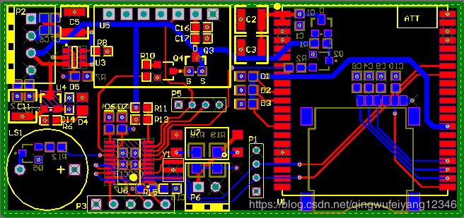

2、通过菜单“报告”-“板子信息”得到板子大小，在这里一般切换为mm比较好操作，我们可以使用快捷键"q"。

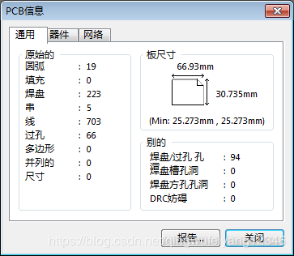

3、如果是水平拼版，我们需要关心水平长度；如果是垂直拼版，我们需要关心垂直长度。本文需要垂直拼版，所以我们需要将垂直长度30.735mm记下。我们一般预留板与板之间的间距是0.5mm，所以记住30.735+0.5=31.2mm即可。

4、ctrl+A，ctrl+C，将原始PCB文件的全部信息复制到剪贴板。

5、新建PCB文件，打开层叠管理，加载4层板设置。

6、“编辑”-“特殊粘贴”，出现下图所示的对话框，一定要勾选“复制的制定者”，否则阵列后，元器件位号会出现问题，接下来选择“粘贴陈列”。

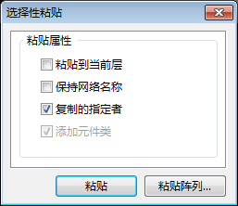

7、在下图所示的对话框中，将数量设置为4，由于是垂直拼版，所以只需将Y-Spacing设置为31.2mm（垂直长度+0.5mm）即可。

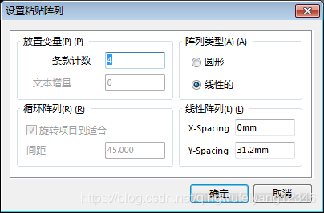

8、点击“确定”按钮后，用鼠标左键在PCB的合适位置单击即可完成阵列，如下图所示。

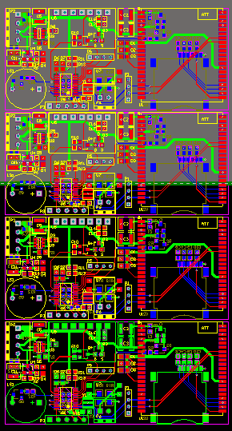

9、接下来我们设置工艺边，选择“keep-out”层，进行绘制。

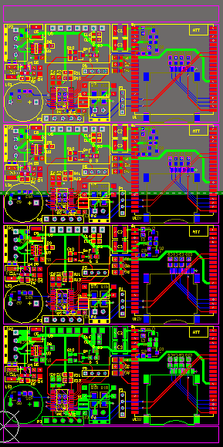

10、用Top Overlay层绘制线路板的4边，然后重新设置板型，板型设置完毕后，将4条Top Overlay的线条删除。

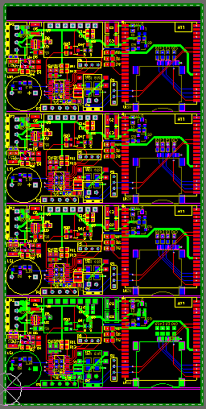

11、接下来我们可以在工艺边上加上Mark点了，对角加入即可，如下图所示。

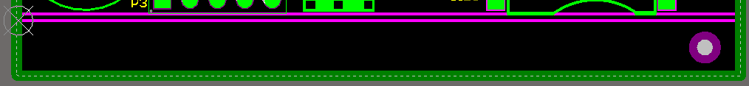

12、最后用Top Overlay层，标注V槽。

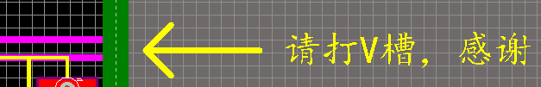

到此，整个过程完成。